Manuale di utilizzo software:

*Spesometro2013 for Gecoc32*

*All version*

**

Indice:

pag.2 Indice

pag.3 Installazione e Compatibilità

pag.3 Breve Panoramica

pag.5 Configurazione

pag.6 Primo Utilizzo

Installazione del software:

Per eseguire l’installazione del software cliccate su\* e seguite le istruzioni a video.

Al termine dell’installazione chiudete il form di installazione e cliccate sul collegamento appena creato sul desktop o nella directory da voi scelta, in alternativa si puo avviare il programma dal menù di windows. Il software è compatibile con sistemi Operativi che abbiano installato il FrameWork 4.0. E’ richiesta inoltre l’installazione, se non già presente, almeno della versione del motore di database SQLCeCompact 3.5.0. E’ necessario inoltre PDFreader per la visualizzazione di questo manuale.

Breve Panoramica:

Il software spesometro2014 for GeCog32 è un applicativo sviluppato in linguaggio .NET.

Il suo scopo è quello di estrapolare i dati dagli archivi dell’applicativo GeCog32 per popolare poi degli appositi file excell(involucri excel).

Una volta avviato l’applicativo vi troverete difronte il pannello di login. Per poter effettuare l’accesso inserite le vostre credenziali.

Vi troverete di fronte un form principale come in fig.1,

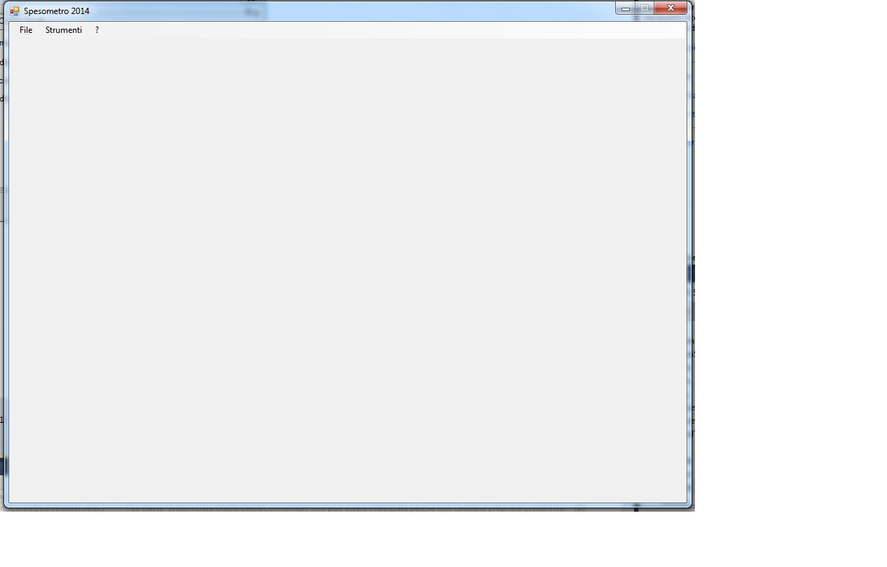

Figura 1

Nel menù in alto dal comando “file” abbiamo 3 sotto-selezioni: Opzioni, Riduci in System Tray, Esci.

Opzioni: consente la configurazione di alcune opzioni dell’applicativo, alcune fondamentali per il suo corretto funzionamento.

Riduci in System Tray: si occupa di ridurre il programma in background sulla barra di system tray (la barra accanto all’orologio di sistema).

Esci: esegue la chiusura dell’applicativo.

Dal comando “Strumenti” abbiamo invece 2 sotto-selezioni: Creazione flusso, con 2 sottoselezioni “Excel” e “Tracciato Telematico”, Gestione Utente.

Creazione flusso: Excel, consente di accedere al form di elaborazione excel per poter produrre i tracciati negli “involucri excel” preposti. Fig.2.

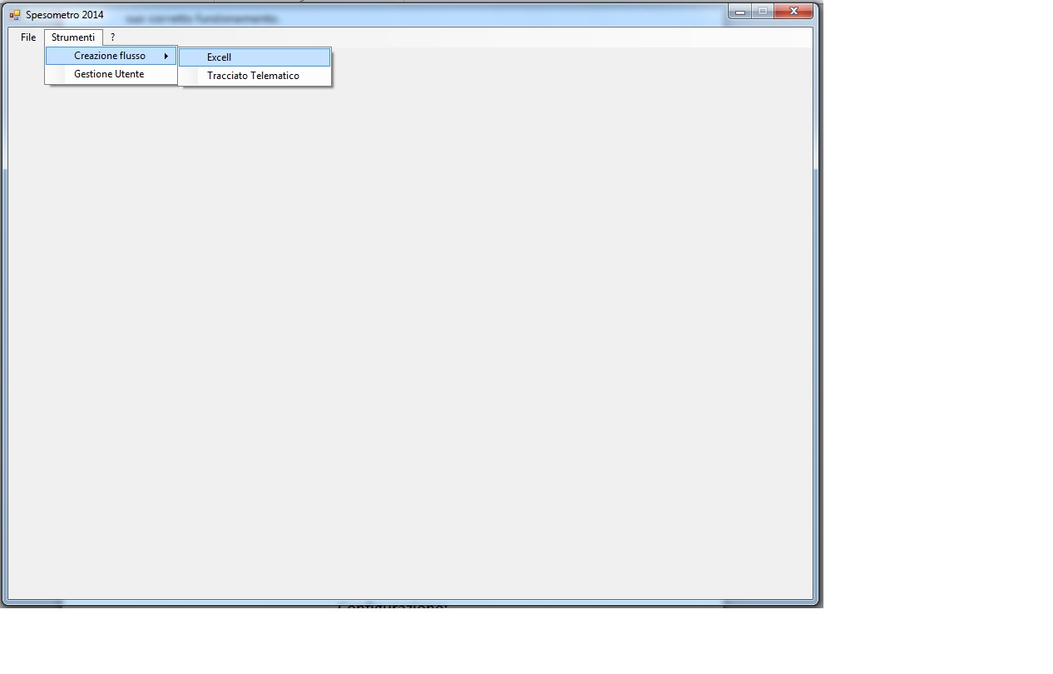

Figura 2

Tracciato Telematico, si occupa della produzione di un tracciato txt secondo gli standard governativi correntemente in uso.

Gestione utente: Apre il form di gestione utenti, per poter modificare togliendo o aggiungendo gli utenti che hanno accesso all’applicativo. (Non presente nella standard edition)

Dal comando “?” abbiamo 2 sotto-selezioni: Informazioni sul software,Manuale.

Informazioni sul software: Apre il form di informazioni sul software, sulla licenza.

Manuale: Apre il manuale dell’applicazione in formato PDF.

Configurazione:

Per poter utilizzare correttamente il software è necessaria un’altrettanta corretta configurazione.

Nel form opzioni sotto il tab “Database” è necessario inserire il database dal quale estrarre i dati, il tipo di database e la eventuale possibilità di inserire delle credenziali di accesso per la connessione al database.

Nel tab “Output Excel” invece è necessario inserire almeno uno degli involucri excel preposti al riempimento del tracciato. Fig.3.

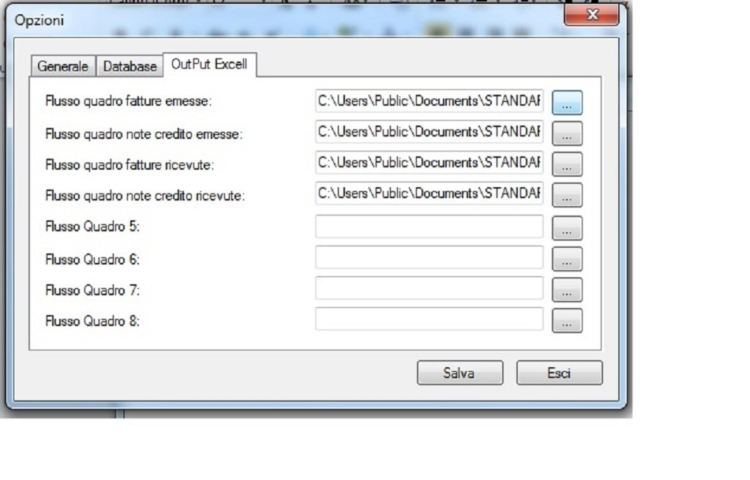

Figura 3

Primo Utilizzo:

Una volta completata la configurazione si può avviare la procedura di elaborazione da voi scelta dal menu preposto.

Vi ritroverete nel form di elaborazione Excel se avete scelto Excel come elaborazione. A questo punto dovete solo inserire l’azienda e l’esercizio e premere il pulsante a lato “elaborazione excel”.

Una progress bar in basso vi fornirà il reale avanzamento dell’elaborazione. Fig.4.

Una volta completata l’elaborazione un file excel popolato vi si aprirà, chiedendovi ovviamente se volete sovrascrivere il file, premete Si e il file verrà salvato con lo stesso nome.

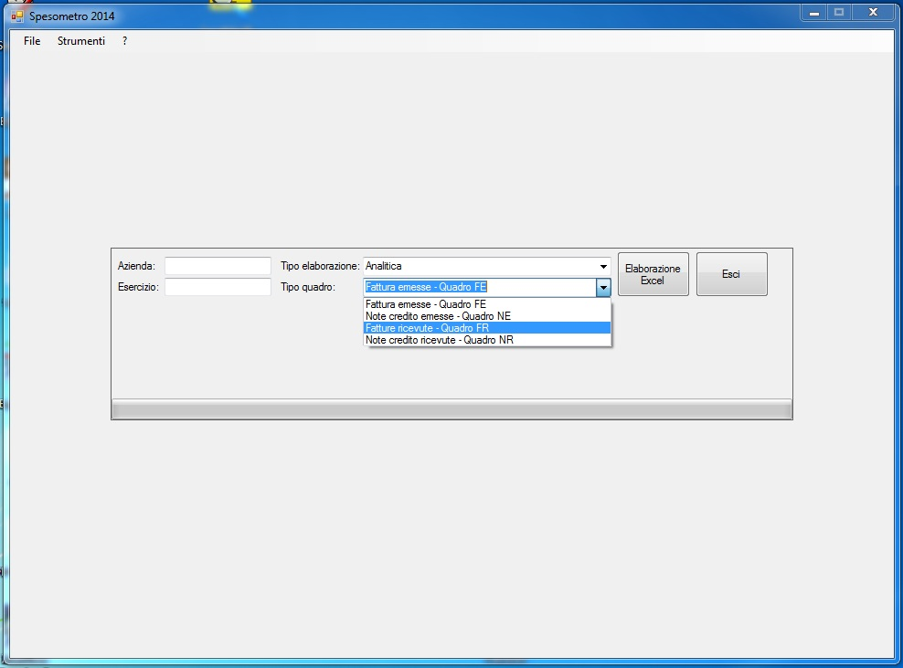

Figura 4